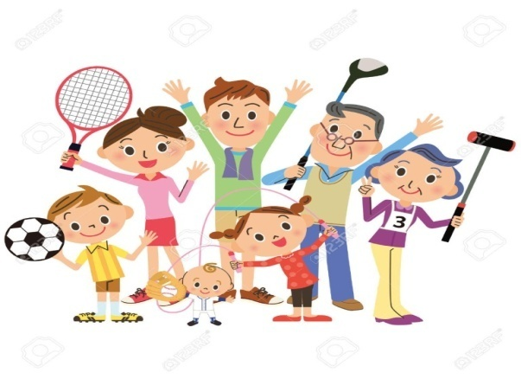 **Консультация для родителей**

**«Семья в формировании**

**физической культуры дошкольников»**

*подготовила*

*инструктор по физической культуре*

*Дудкина О.В.*

Физическое воспитание детей в семье это очень важная задача в современном воспитании детей. Современные дети проявляют больший интерес к компьютерным играм, чем к игре в футбол или теннис.

Забота о двигательном развитии ребенка столь же важна для его гармоничного развития, как рациональный режим, регулярное и полноценное питание, достаточный сон, частое пребывание на свежем воздухе, чистая постель и необходимая одежда.

Роль семьи в деле воспитательного отношения к физической культуре очень велика. Правильное физическое воспитание детей предполагает постоянное заботливое отношение к их здоровью в семье. Необходимо стремиться к чёткому распорядку жизни и деятельности детей. Это требует, прежде всего, установления правильного двигательного режима.

Уже в раннем возрасте надо больше уделять внимания правильному развитию движений у детей, совершенствованию двигательных умений. На первом месяце жизни ребенок должен самостоятельно двигаться. В 2 - 3 месяца кладите ребенка на животик, берите его на руки и, показывая игрушку, стимулируйте движения мышц шеи. В 4 - 6 месяцев к уже освоенным движениям добавляйте переворот ребенка на бок и на животик. В 7 - 9 месяцев побуждайте ребенка ползать, сидеть и стоять, а некоторых детей уже можно учить ходить, держась за какую-либо опору. В 10 - 12 месяцев продолжайте развивать у ребенка умение ползать, стоять и ходить, опираясь на что-нибудь, а затем побуждайте его к первым самостоятельным шагам. На 2-ом году жизни главная задача родителей - поддерживать врожденное стремление ребенка к разнообразным движениям, учить его менять позы и положения. На 3-ем году жизни интенсивно развивается подвижность рук и ног, ребенок набирает силы. Задача родителей - способствовать всестороннему развитию у ребенка умение ходить, бегать, прыгать и т.д. На 4-ом году жизни задача родителей вырабатывать у ребенка правильную осанку и легкую, красивую походку. На 5-ом году жизни ребенок быстро ориентируется в новых ситуациях, выполняет ритмические движения. На 6-ом ребенок должен показать, что им освоены все основные виды движений.

В домашних условиях следует так организовать физическое воспитание, чтобы дети ежедневно выполняли утреннюю гимнастику, играли в подвижные игры, систематически совершали прогулки, принимали закаливающие процедуры. Чтобы активизировать двигательную активность ребёнка, родители должны подбирать соответствующие игрушки, физкультурное оборудование, пособия и спортивные снаряды.

Начинайте заниматься с ребенком с первых же дней его жизни. Используйте эти возможности на благо воспитания всесторонне развитого человека и будьте личным примером для своего ребёнка.

